## **CZECH III_TEST 2/Otázka 1 ____/ 20 bodů, PM 14**

1. **Co je na obrázku? (Medical Czech – Human body)**

7 answers

*Example:  
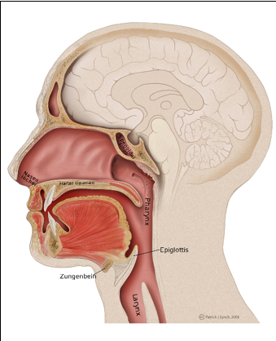*

1. mozek
2. hlava
3. krk
4. jazyk
5. brada
6. ústa, pusa
7. nos
8. jícen
9. lebka
10. zub
11. nosohltan
12. hltan
13. hrtan
14. nosní dutina
15. dáseň
16. (**tvář, oko, ucho** – není na obrázku)
17. **Kdo je na obrázku? Co dělá a co říká?** (**Picture description – Communication in hospital**

4 answers

*Example:*

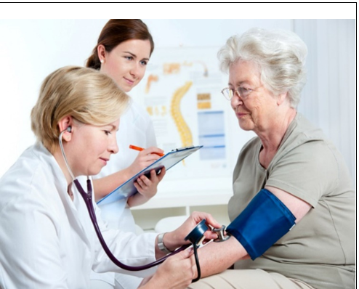

1. Na obrázku **je** doktorka, pacientka, sestra.
2. Sestra **píše** *výsledk****y*** */ dokumentac****i*** */ anamnéz****u*** */* něco / na papír / jméno pacientky.
3. Sestra **pomáhá** lékaři.
4. Sestra **říká** pacientovi/pacientce, ať se uvolní.
5. Doktorka/lékařka **změří** krevní tlak.
6. Doktorka **říká**: „Změřím vám tlak“.
7. **Jaký problém má člověk na obrázku? Co říká?** (**Picture description – Symptoms)**

4 answers

*Example:*

**

1. ***Jsem/Je*** *nemocný.*
2. ***Má/m*** *koronu / covid–19.*
3. ***Smrká/m.***
4. ***Kýchá/m****.*
5. ***Kašlu/kašle****. = Má kašel. (~~má kašlu~~ = he has he is coughing)*
6. ***Má/m*** *rýmu.*
7. ***Má/m*** *teplotu.*
8. *Bolí* ***mě/ho*** *hlava.*
9. ***Necítí*** *se dobře.*
10. **Popište obrázek (Nursing)**

5 answers

*Example:*

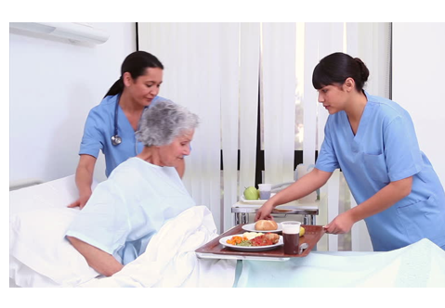

1. Na obrázku **je** / To **je** postel, polštář, prostěradlo, deka, oběd, jablko, čaj.
2. **Tam jsou** *dvě sestry a pacientka*.
3. Sestra **pomáhá** pacientce / pacientovi.
   1. Sestra **přinese** snídani.
   2. Sestra po/**dává** jídlo pacientce/pacientovi.
4. Pacientka nemůže JÍST sama. (~~Pacientka nemůže jedla sám~~)
   1. Pacientka je v nemocnici.
   2. Pacientka si chce sednout…
5. Pacientka **říká**:
   1. Udělalo se mi lépe.
   2. Bolí mě břicho.
   3. Mám chuť k jídlu. / Nemám chuť k jídlu.
   4. Mám hlad. Nemám hlad.
6. Pacientka má chuť k jídlu.
   1. Má hlad / nemá hlad…
   2. Pacientce je 75 (let). (Věk pacientky je 75)
   3. Pacientka je **stará**.
   4. (Pacientka je hezká – not relevant. 😊)
7. Sestra **říká**:
   1. (Dobrý den / Dobrou chuť 😊 – not relevant)
   2. Přinesu vám snídani.
   3. Ustelu vám postel…
   4. Můžete se sama najíst?
   5. Máte chuť k jídlu?
   6. Chcete něco jíst?
   7. Máte žízeň?

## 1 Form the **FUTURE TENSE** (perfective verbs only) = NO **BUDU** future form, there is only present form = future tense

1. Když budete jíst nezdravé jídlo, nikdy (vy – **ne**zhubnout) **NEZHUBNETE**.
2. Máte potíže? (já – pomoct) **POMŮŽU** vám.
3. Petr řekl, že mi (napsat) **NAPÍŠE** SMS.
4. To vyšetření nebolí, jenom (vy – říct) **ŘEKNĚTE** ááááá a je hotovo.
5. (ty – vysvětlit) **VYSVĚTLÍŠ** mu to ty, nebo já?
6. Bolí mě hlava, (já – vzít) **VEZMU** si paracetamol.
7. (vy – poslat) **POŠLETE** mi zítra ty materiály?
8. Na Nový rok (já – začít) **ZAČNU** cvičit.
9. Lékař vás hned (vyšetřit) **VYŠETŘÍ**, paní Nová.
10. Nebojte se, hned se (já – vrátit) **VRÁTÍM**.

## 2 Form the future tense (imperfective or perfective verbs)

1. Těším se na Vánoce, **každý den** (já – jíst) **BUDU JÍST** cukroví.
2. (vy – zavolat) **ZAVOLÁTE** mi večer?
3. Petr (psát) **bude psát** o víkendu **protokol** do biochemie.
4. (vy – změřit, perfective) **změříte** krevní tlak, sestro?
   1. BUDETE MĚŘIT tlak celé dopoledne. (taking BP from many patients, for the whole morning – imperfective)
5. V sobotu (my – dívat se) **SE BUDEME DÍVAT** na *The Last Dance*.
6. Čeština tento semestr (začínat) **BUDE ZAČÍNAT** v 10:00.
7. Kdy si (vy – koupit) **KOUPÍTE** ten nový iPhone?
8. Co (ty – dostat) **DOSTANEŠ** na Vánoce?
9. V létě (já – pomáhat) **BUDU POMÁHAT** v nemocnici.
10. Neumím plavat, ale v létě budu chodit na kurz a konečně se to (učit) **NAUČÍM**.

## 3 Choose the most suitable verbs and use it in future tense

1. (vy – jíst/sníst): **Zítra dopoledne** **NEBUDETE JÍST**, protože jdete k zubaři na extrakci.
2. (já – číst/přečíst): Jsem unavený, **přečtu** ještě **dvě kapitoly** a půjdu spát.
3. (my – dívat se/podívat se): Teď nemáme čas, **podíváme se** na to zítra ráno.
4. (my – připravovat/připravit): Za měsíc je kredit test, **budeme se připravovat** **každý den** několik hodin.
5. (já – pít/vypít): **vypiju** ještě jedno pivo a půjdu domů.
6. (posílat/poslat): Studenti **budou posílat** domácí úkol **od pondělí do pátku**.
7. Je ti zima? (já – vařit/uvařit) (**budu vařit**)**/uvařím** ti čaj.
8. (my – vidět/uvidět) **uvidíme** se příští týden.
9. Teď nemám čas, (já) **zavolám / (budu volat)** (volat/zavolat) vám za 5 minut.
10. (ty – hubnout/zhubnout): Když nebudeš jíst každý den smažené jídlo, určitě **zhubneš / (budeš hubnout)**.

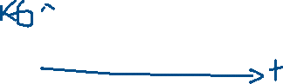

## TM U3: Illness, disease.

## 4 Listening. TM CD 1/2 ([link](https://soundcloud.com/karolinum-press/cd1-02?in=karolinum-press/sets/cermakova-talking-medicine-cd1))

1. Jak dlouho má pacient potíže? **– poslední měsíc**
2. Jak spí pacient? **– špatně, nemůže spát**
3. Jaké léky bere pacient? **– proti bolesti**
4. Jaké má další potíže? **– má závratě, motá se mu hlava, vidí špatně**
5. Na jaké oddělení půjde pacient na vyšetření? **– neurologie**

## 5 Match the parts.

|  |  |
| --- | --- |
| 1. duševní | 1. prognóza |
| 1. nejistá | 1. nemoci |
| 1. nemoc | 1. obtíže |
| 1. vada | 1. vada |
| 1. průběh | 1. porucha |
| 1. zdravotní | 1. neštovice |
| 1. srdeční | 1. z povolání |
| 1. plané | 1. řeči |

## 6 Listening. TM CD 1/3. Je to pravda? ([link](https://soundcloud.com/karolinum-press/cd1-03?in=karolinum-press/sets/cermakova-talking-medicine-cd1))

1. Veronika má horečku. A × **N – jen teplotu**
2. Veronika má plané neštovice. **A** × N
3. Veronika má vyrážku. **A** × N
4. Veronika bude brát antibiotika. A × **N – pudr a léky proti bolesti**

## 7 Fill in the suitable adjective.

*virová, recidivující, infekční, vrozená, nevyléčitelná, dlouhodobá*

1. Nemoc, která trvá dlouho dobu. – **dlouhodobá** nemoc
2. Nemoc, která se nemůže vyléčit. – **nevyléčitelná** nemoc
3. Nemoc, kterou je možné vyléčit. – **vyléčitelná** nemoc
4. Nemoc, která se často opakuje. – **recidivující** nemoc
5. Nemoc, která se lehce přenáší. – **infekční** nemoc
6. Nemoc, kterou způsobuje virus. – **virová** nemoc (*causes*)
7. Nemoc, kterou má člověk od narození. – **vrozená** nemoc

## 8 Explain in czech language.

1. hypochondr:
2. simulant:
3. zdravý člověk:
4. nemocný člověk:
5. vada řeči:
6. vada sluchu:
7. vada zraku:
8. budoucnost:
9. minulost:

## 9 Co potřebujete, když…?

1. Když máte rýmu?
2. Když vás bolí hlava?
3. Když máte suchou (*dry*) kůži?
4. Když nevidíte dobře?
5. Když se necítíte dobře?
6. Když máte vyrážku?
7. Když máte žízeň?
8. Když máte hlad